Figura 1: Publicidad del programa de obra pública. La Gaceta, 1977.

Figura 2: Ficha de las Ruinas de Quilmes. (Analistas S.R.L Y Baumax S.A.1970, pp. 551)
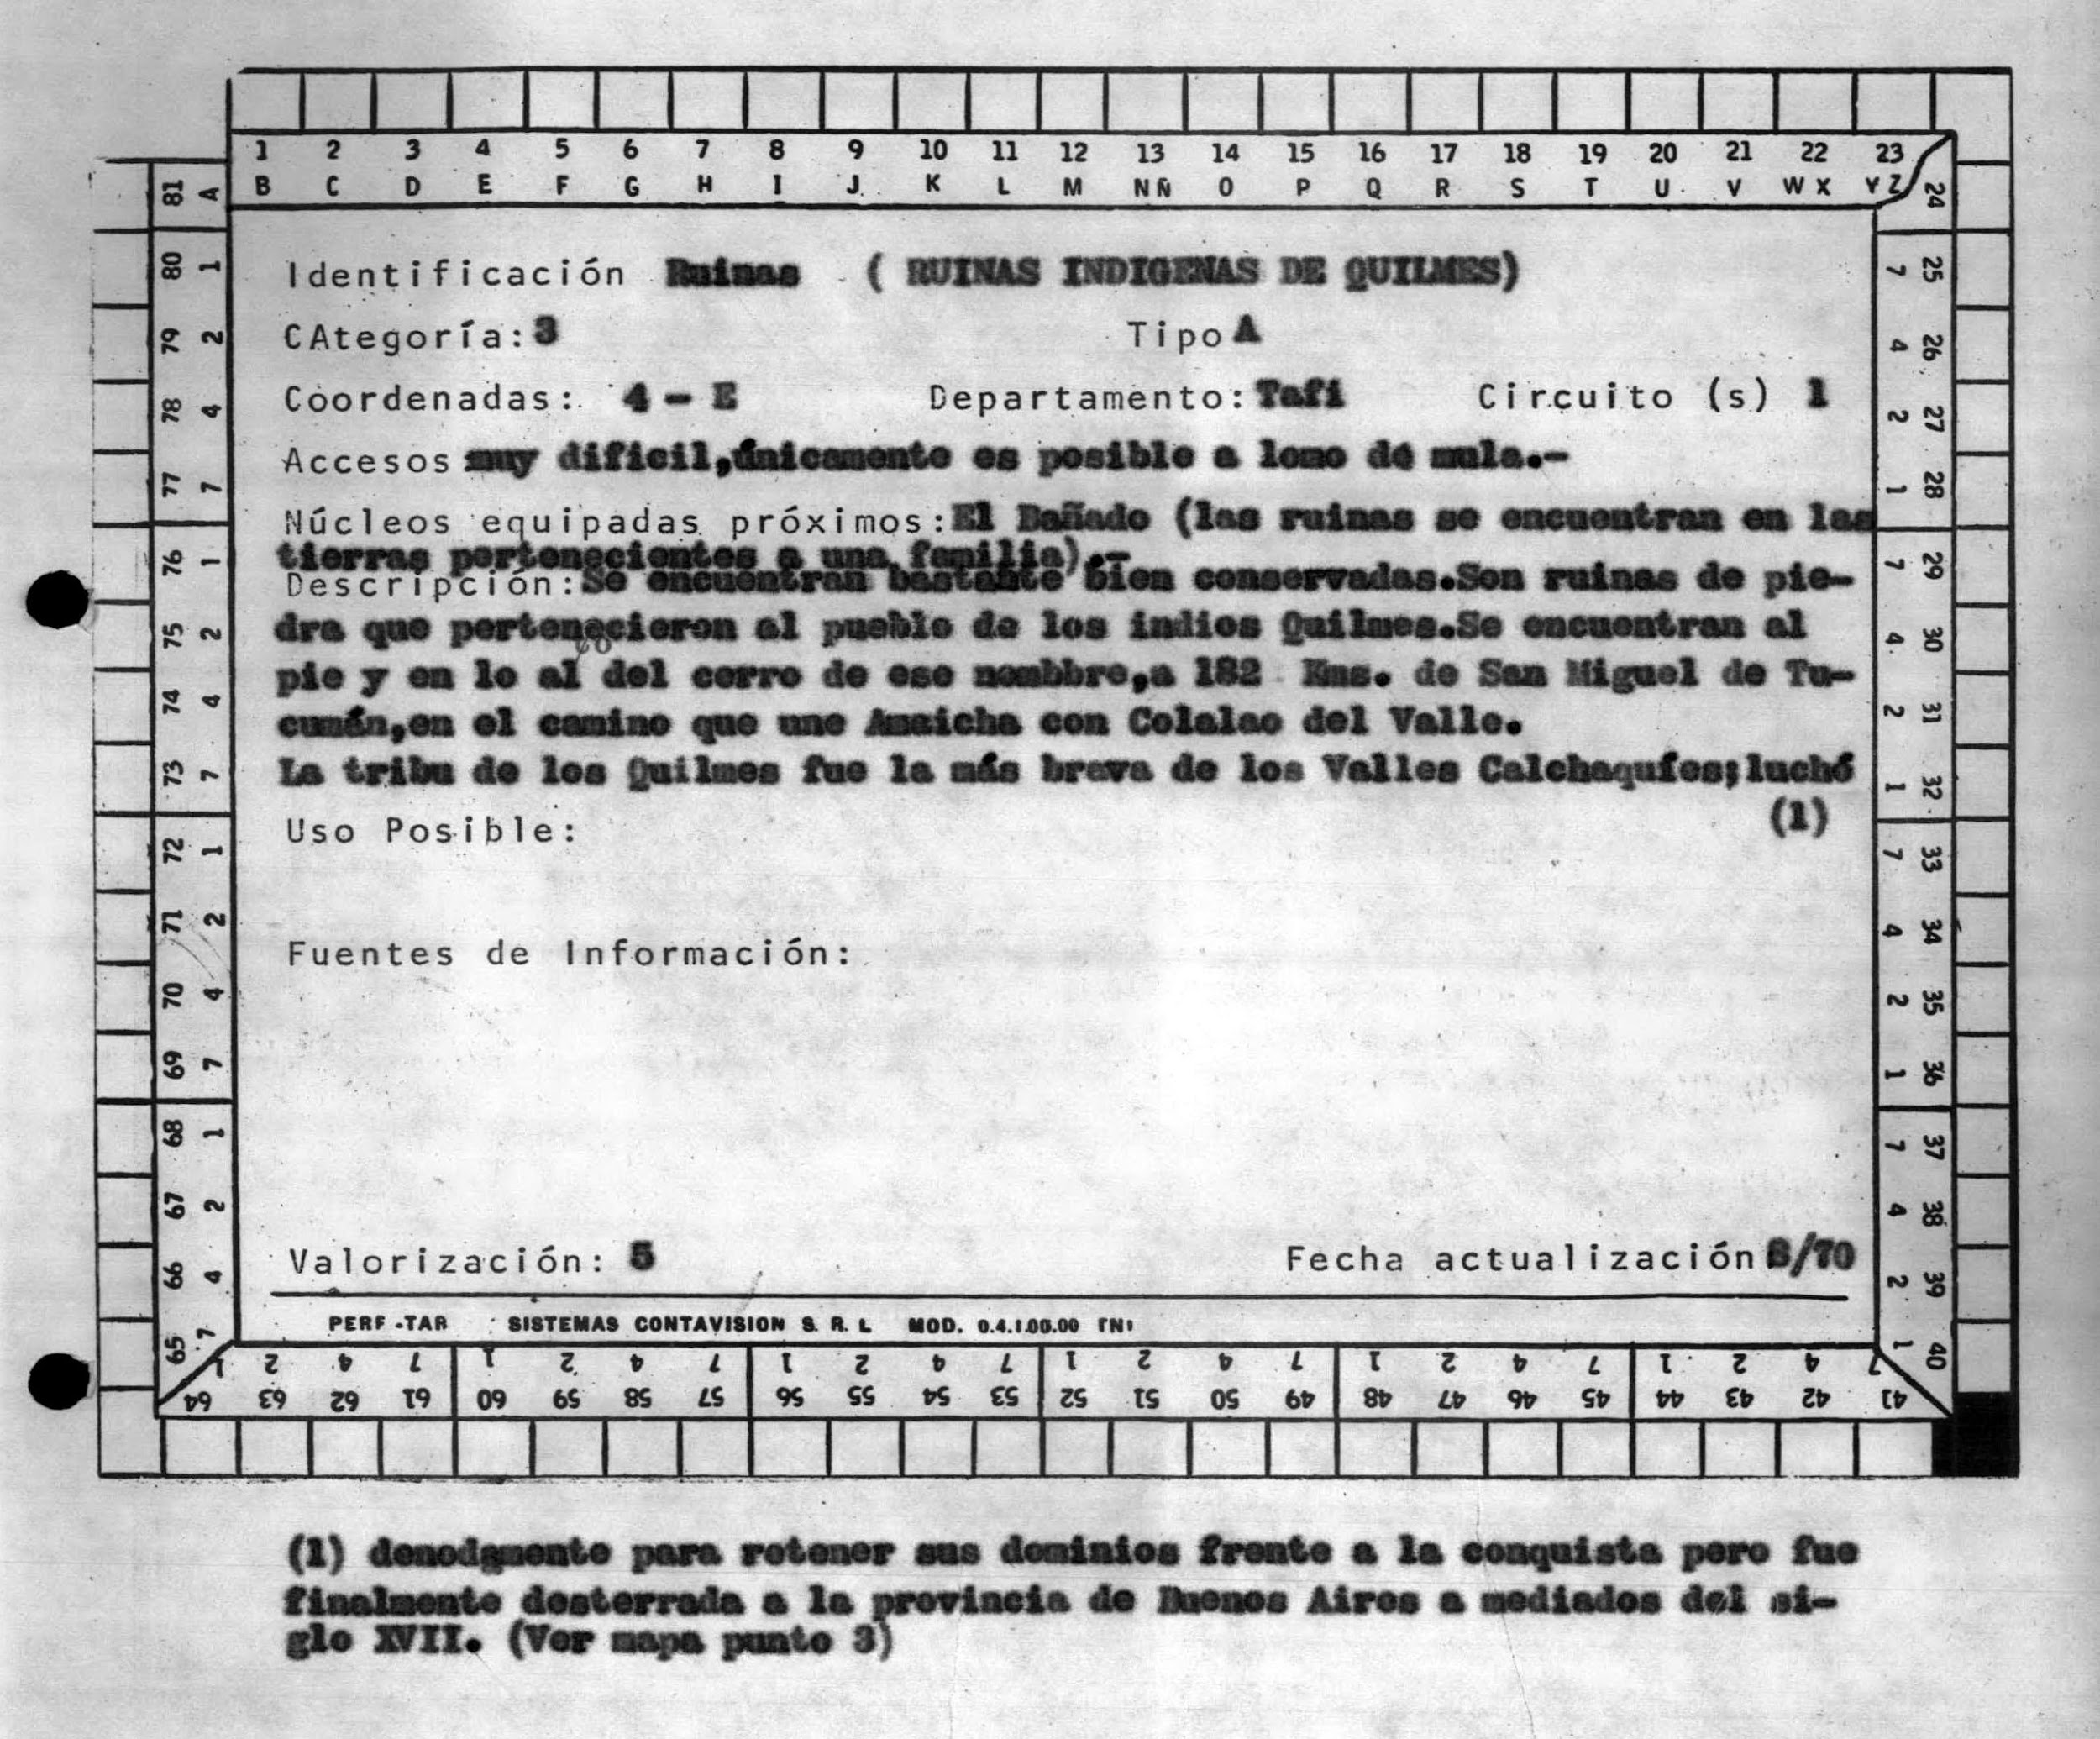

Figura 3: Levantamiento altiplanimétrico de los terrenos a expropiar en Quilmes, Noviembre de 1941. Expediente El Bañado de Quilmes. Dirección de Catastro de la Provincia, Tucumán, Argentina.

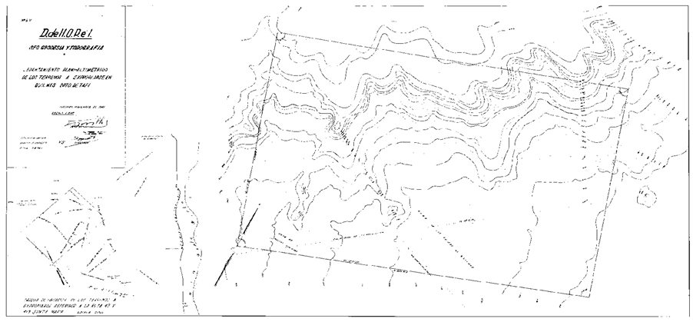

Figura 4: Plano de mensura y división del terreno a expropiar “Ruinas de Quilmes (Ley 5401). 23 de julio de 1982. Expediente El Bañado de Quilmes. Dirección de Catastro de la Provincia, Tucumán, Argentina.

